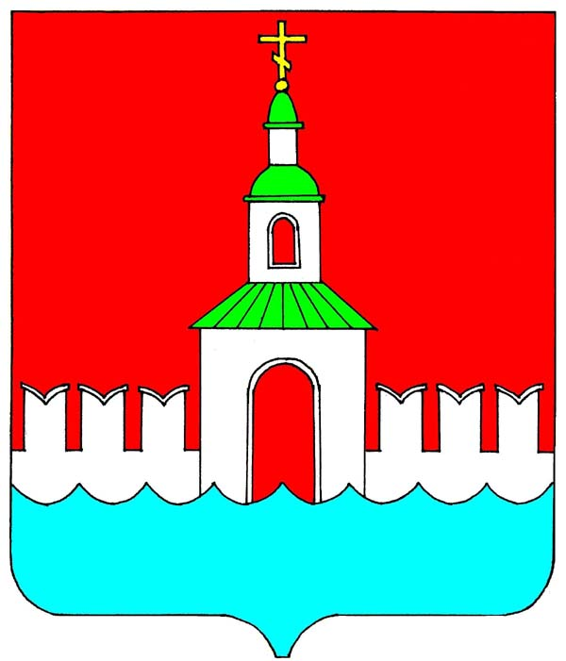

РОССИЙСКАЯ ФЕДЕРАЦИЯ
ИВАНОВСКАЯ ОБЛАСТЬ
ЮРЬЕВЕЦКИЙ МУНИЦИПАЛЬНЫЙ РАЙОН

СОВЕТ

ЮРЬЕВЕЦКОГО МУНИЦИПАЛЬНОГО РАЙОНА

РЕШЕНИЕ
от 25 января 2023 года №190
г. Юрьевец

О назначении исполняющего обязанности

Руководствуясь Федеральным законом от 06.10.2003 №131-ФЗ «Об общих принципах организации местного самоуправления в Российской Федерации», Федеральным законом от 07.02.2011 №6-ФЗ «Об общих принципах организации и деятельности контрольно-счётных органов субъектов РФ и муниципальных образований», Уставом Юрьевецкого муниципального района, решением Совета Юрьевецкого муниципального района от 18.10.2022 №173 «Об утверждении Положения о Контрольно-счетном органе Юрьевецкого муниципального района»,

Совет Юрьевецкого муниципального района решил:

- В связи с отсутствием председателя Контрольно-счётного органа Юрьевецкого муниципального района, назначить исполняющим обязанности председателя Глотова Владимира Борисовича на время до назначения председателя Контрольно-счётного органа.
- Решение Совета Юрьевецкого муниципального района от 26.10.2022 №177 «О возложении обязанностей» считать утратившим силу.
- Настоящее решение вступает в силу с 25.01.2023г.

Глава Юрьевецкого
муниципального района С.В. Жубаркин

Заместитель председателя Совета
Юрьевецкого муниципального района Л.С. Доринова

